|  |  |  |  |  |
| --- | --- | --- | --- | --- |
|  | Организация Объединенных Наций | | ECE/TRANS/WP.29/2022/140/Rev.1 | |
| _unlogo | | **Экономический  и Социальный Совет** | | Distr.: General  14 October 2022  Russian  Original: English |

**Европейская экономическая комиссия**

Комитет по внутреннему транспорту

**Всемирный форум для согласования правил  
в области транспортных средств**

**Сто восемьдесят восьмая сессия**Женева, 14–16 ноября 2022 года

Пункт 4.13.2 предварительной повестки дня

**Соглашение 1958 года:   
рассмотрение предложений по новым правилам ООН,   
переданных вспомогательными рабочими группами   
Всемирному форуму**

Предложение по новым правилам ООН о единообразных предписаниях, касающихся официального утверждения автотранспортных средств в отношении их прямого обзора

Пересмотр

Представлено Рабочей группой по общим предписаниям, касающимся безопасности[[1]](#footnote-1)\*

Воспроизведенный ниже текст был принят Рабочей группой по   
общим предписаниям, касающимся безопасности (GRSG), на ее сто двадцать третьей сессии (ECE/TRANS/WP.29/GRSG/102, п. 28). В его основу положены документы ECE/TRANS/WP.29/GRSG/2022/7 с поправками, содержащимися в приложении VII к докладу, и ECE/TRANS/WP.29/GRSG/2022/30. Этот текст представляется Всемирному форуму для согласования правил в области транспортных средств (WP.29) и Административному комитету (AC.1) для рассмотрения на их сессиях в ноябре   
2022 года.

*Предложение по новым правилам ООН о единообразных предписаниях, касающихся официального утверждения автотранспортных средств в отношении их прямого обзора,* гласит следующее:

«Правила № XXX ООН

Единообразные предписания, касающиеся официального утверждения автотранспортных средств в отношении их прямого обзора

Содержание

*Стр.*[[2]](#footnote-2)\*\*

Правила

0. Введение

1. Область применения

2. Определения

3. Заявка на официальное утверждение

4. Официальное утверждение

5. Технические требования

6. Процедура испытаний

7. Модификация типа транспортного средства и распространение официального   
 утверждения

8. Соответствие производства

9. Санкции, налагаемые за несоответствие производства

10. Окончательное прекращение производства

11. Наименования и адреса технических служб, уполномоченных проводить испытания   
 для официального утверждения, и органов по официальному утверждению типа

Приложения

1 Информационный документ об официальном утверждении типа транспортного   
 средства в отношении его прямого обзора

2 Сообщение, касающееся предоставления официального утверждения, отказа   
 в официальном утверждении, распространения официального утверждения, отмены   
 официального утверждения или окончательного прекращения производства типа   
 транспортного средства в отношении его прямого обзора

3 Схемы знаков официального утверждения

4 Оцениваемый объем пространства

5 Определение категории транспортных средств по уровню прямого обзора и методы  
 подтверждения соответствия

6 Физический метод испытаний

7 Расчетный метод испытаний

0. Введение (для информации)

0.1 Столкновения между уязвимыми участниками дорожного движения (УУДД) и крупными грузовыми транспортными средствами, совершающими маневры на малой скорости, такие как поворот или трогание с места, как правило, происходят при движении на низких скоростях. Обычно они приводят к серьезным последствиям для УУДД. Ранее безопасность УУДД в таких ситуациях была повышена за счет улучшения непрямого обзора с места водителя (с помощью зеркал для обзора мертвой зоны) и оснащения грузовиков устройствами боковой противоподкатной защиты. Тем не менее столкновения при совершении маневров на малой скорости по-прежнему происходят, в связи с чем было сочтено необходимым добиться дальнейшего улучшения положения в этом отношении.

0.2 Влияние множества факторов может повлечь за собой столкновения такого типа. УУДД могут находиться в таком месте, что водитель не имеет возможность их заметить ни через стекло, ни с помощью зеркал. Или же УУДД можно заметить на этапе, предшествующем столкновению, однако водитель может обнаружить их слишком поздно для того, чтобы избежать столкновения, или же может вообще не заметить их присутствия. Слишком позднее обнаружение УУДД или невозможность обнаружить их может быть результатом того, что водитель не осмотрелся, либо осмотрелся, но не заметил УУДД, либо заметил УУДД, но не смог правильно оценить риск.

0.3 Для предотвращения столкновений такого рода могут быть предусмотрены меры, направленные на уменьшение влияния многих из этих факторов. Параллельно были введены другие правила, предусматривающие использование систем электронных датчиков для обнаружения УУДД в непосредственной близости от транспортного средства и оповещения водителя об их присутствии с помощью информационного сигнала низкой степени срочности (например, светового) и предупреждения об опасности столкновения (например,   
с помощью аудиовизуального сигнала) в том случае, если критичность ситуации повышается.

0.4 Системы индикации мертвых зон и предупреждения о столкновении оказываются наиболее эффективными в том случае, когда они привлекают внимание водителя к опасности, которую можно увидеть и быстро идентифицировать как реальную угрозу. Во многих случаях при наезде на УУДД транспортных средств разных типов конструкции, предшествовавших появлению настоящих Правил, водитель на имеет возможности увидеть УУДД напрямую через передние или боковые стекла транспортного средства. Во многих случаях УУДД можно увидеть с помощью зеркал, однако фактические данные свидетельствуют о том, что этого недостаточно для предотвращения всех типов столкновений.

0.5 Обзор, обеспечиваемый зеркалами, может быть весьма полезным, однако в силу ряда ограничений он не может сравниться с прямым обзором. Зрительная система человека характеризуется развитием двух основных областей зрения. Центральное зрение отличается высоким разрешением деталей в центре поля зрения и позволяет видеть и различать предметы. Периферическое зрение позволяет различать гораздо меньше деталей, однако является весьма чувствительным к движению и благодаря этому позволяет быстро привлечь внимание к опасности и сфокусировать   
на ней центральное зрение. В контексте настоящих Правил можно говорить о системе предупреждения столкновений, созданной самой природой. Изображения, видимые в зеркалах, отличаются небольшими размерами и их перемещение может оказаться недостаточным для активации периферического зрения. Водитель должен осознанно и целенаправленно наблюдать за этими изображениями. Зеркала обеспечивают ограниченное восприятие глубины. Изображения в выпуклых зеркалах — особенно по периметру — могут искажаться,   
а расположение зеркал для просмотра мертвых зон может быть контринтуитивным, в результате чего наблюдение объектов может происходить под неожиданным ракурсом. Например, водитель может быть вынужден поднять глаза вверх в направлении крыши кабины, чтобы сверху увидеть отражение велосипедиста, находящегося рядом с транспортным средством. Использование грамотно продуманных систем мониторов с камерами вместо зеркал может позволить добиться улучшений в отношении некоторых из этих аспектов (но не всех).

Улучшение прямого обзора может в значительной степени помочь водителям избежать столкновений за счет снижения вероятности того, что зоны вблизи транспортного средства не будут просматриваться напрямую или с помощью устройств непрямого обзора. Это также может повысить способность водителя быстро реагировать на ситуации, в которых УУДД можно заметить с помощью устройств непрямого обзора.

0.6 В этой связи настоящими Правилами ООН предусматриваются определенные минимальные стандарты в отношении прямого обзора, которым должны соответствовать грузовые транспортные средства, чтобы максимально повысить вероятность того, что водитель сможет заметить присутствие УУДД и быстро отреагировать в критических ситуациях при выполнении маневров на малой скорости. Настоящие Правила также направлены на максимальное повышение эффективности систем оповещения, связанных с мертвыми зонами, и систем предупреждения о столкновении.

0.7 Тем не менее в некоторых обстоятельствах изготовителям транспортных средств будет гораздо сложнее обеспечить хороший прямой обзор без ущерба для других важных рабочих характеристик, таких как комфортные и удобные условия для водителя, высокая мощность/ охлаждающая способность в случае двигателей высокой мощности или высокие значения дорожного клиренса для эксплуатации транспортных средств в условиях бездорожья. Эмпирические данные убедительно свидетельствуют о том, что потенциально подпадающие под сферу охвата столкновения при маневрировании с УУДД, находящимися в непосредственной близости, в подавляющем большинстве случаев происходят в крупных агломерациях и очень редко — на крупных междугородних дорогах. В связи с этим для разных подкатегорий транспортных средств в Правилах устанавливаются различные уровни рабочих характеристик на основе критериев, которые, как считается, с весьма высокой степенью достоверности позволяют судить о том, что транспортные средства будут регулярно использоваться в городских районах, с учетом определенных эксплуатационных ограничений. Возможность той или иной корректировки требований, которая может потребоваться в отношении особо проблемных транспортных средств, продолжает оставаться предметом анализа.

0.8 В Правилах отмечается, что обеспечение прямого обзора любой части УУДД потенциально может помочь водителю заметить присутствие УУДД и избежать столкновения. В частности, считается, что полезными могут оказаться такие новшества, как размещение окон в нижних панелях дверей, благодаря которым можно увидеть УУДД, находящихся рядом с транспортным средством на уровне пояса. По этой причине, согласно Правилам, требуется обеспечить обзор некоторого минимального объема пространства вокруг транспортного средства, а не только видимость той или иной метки, соответствующей уровню головы, или определенного участка на поверхности дороги, как в случае с другими правилами, касающимися обеспечения обзора. Использование метода оценки объема пространства предоставляет изготовителям дополнительную гибкость в том, что касается инноваций в обеспечении минимального необходимого уровня обзора.

0.9 Хотя использование метода оценки объема пространства и соответствующих оценочных зон зависит от геометрических особенностей и размещения на крупных грузовиках устройств непрямого обзора, в частности зеркал классов V и VI, «нижняя» граница области применения настоящих правил также включает транспортные средства категорий M2 и N2 на базе транспортных средств категорий M1 и N1. Такие транспортные средства уже соответствуют или вскоре должны будут соответствовать Правилам № 125 ООН, которые также касаются прямого обзора с места водителя. Поэтому во избежание дублирования правил в отношении этих транспортных средств следует разрешить устанавливать соответствие настоящим Правилам на основе соответствия Правилам № 125 ООН. В то же время предлагается предусмотреть альтернативный метод оценки для транспортных средств, не являющихся транспортными средствами на базе M1 или N1, так как они, как правило, не оборудованы устройствами для непрямого обзора классов V и VI, а применяемый для крупных грузовиков метод определения точек, соответствующих положению глаз водителя, в случае этих транспортных средств может оказаться неподходящим. Ввиду того, что транспортные средства этой категории, благодаря относительно низкому расположению мест для сидения, с значительным запасом удовлетворяют требованиям настоящих Правил, и поскольку статистический анализ ДТП с их участием не выявил каких-либо повышенных рисков, связанных с прямым обзором, применение в их отношении упрощенного альтернативного метода считается оправданным.

1. Область применения

1.1 Настоящие Правила применяются к официальному утверждению транспортных средств категорий M2, M3, N2 и N3 в отношении их прямого обзора для максимально возможного сокращения мертвых зон с учетом потребностей конкретного типа транспортного средства и режима эксплуатации, для которого оно предназначено.

1.2 Требования настоящих Правил изложены для транспортных средств, предназначенных для эксплуатации на дорогах с правосторонним или левосторонним движением. Требования применяются сообразно ситуации.

2. Определения

Для целей настоящих Правил:

2.1 «*Прямой обзор*» означает поле обзора из точки, соответствующей положению глаз водителя, которое просматривается без помощи таких устройств непрямого обзора, как зеркала или камеры.

2.2 «*Тип транспортного средства в отношении его прямого обзора*» означает транспортные средства, не имеющие между собой существенных различий с точки зрения таких важных аспектов, как:

a) торговое наименование или товарный знак изготовителя;

b) размеры и формы элементов конструкции транспортного средства, расположенных спереди от вертикальной плоскости, которая находится на расстоянии 1000 мм за точкой, соответствующей положению глаз водителя (E2), и проходит перпендикулярно продольной плоскости транспортного средства;

c) расстояние по оси X между точкой, соответствующей пятке при размещении стопы на педали акселератора, и крайней передней точкой транспортного средства;

d) количество, размеры, форма или расположение прозрачных участков транспортного средства, расположенных спереди от вертикальной плоскости, которая находится на расстоянии 1000 мм за точкой, соответствующей положению глаз водителя (E2), и проходит перпендикулярно продольной плоскости транспортного средства;

e) категория по уровню прямого обзора, определенная по таблице из приложения 5, к которой относится транспортное средство.

2.3 «*Точка, соответствующая положению глаз водителя*» или «*точка Е*» означает точку, расположенную посередине между центром левого   
глаза и центром правого глаза водителя. Определяются три разные   
точки, соответствующие положению глаз. E2 представляет собой переднюю точку, соответствующую положению глаз, E1 — левую точку, соответствующую положению глаз, и E3 — правую точку, соответствующую положению глаз. Положение каждой точки определяется в трехмерной системе координат. Положение точки E2 определяется смещением относительно точки, соответствующей пятке при размещении стопы на педали акселератора, на 1163,25 мм по оси Z и на 678 мм назад по оси X. По оси Y точка E2 находится в вертикальной плоскости, лежащей параллельно продольной средней плоскости и проходящей через центр сиденья водителя. Точки E1 и E3 определяются путем углового смещения на 60° влево и вправо относительно точки P соответственно.

Рис. 1  
 Определение положения точек E

**Передняя точка, соответствующая положению глаз**

**(E2)**

**Правая точка, соответствующая положению глаз (E3)**

**Левая точка, соответствующая положению глаз (E1)**

**Точка, вокруг которой поворачивается шея (расположена на расстоянии 98 мм за точкой, соответствующей положению глаз)**

2.4 «*Прозрачный участок*» означает область ветрового стекла или другой остекленной поверхности транспортного средства, если таковая имеется, которая пропускает не менее 70 % света при проведении измерений в направлении, перпендикулярном поверхности, за исключением любых участков матового затемнения с покрытием, выполненным точечным методом.

2.5 «*Оцениваемый объем пространства*» означает объем пространства вокруг передней части транспортного средства, в котором анализируется просматриваемость части уязвимого участника дорожного движения в целях измерения характеристик транспортного средства, касающихся прямого обзора. Геометрические параметры оцениваемого объема пространства определяются согласно приложению 4.

2.6 «*Помеха для обзора*» означает любой стационарный элемент конструкции транспортного средства или внутренней отделки кабины водителя, который создает препятствие на пути следования линии наблюдения, проецируемой из любой из трех установленных точек Е   
в любую часть оцениваемого объема пространства.

2.7 «*Линия наблюдения*» означает прямую линию, представляющую линию взора водителя, следующую либо от точки, соответствующей положению глаз, до какой-либо фиксируемой точки, либо под любым конкретным заданным углом в трехмерной системе координат.

2.8 «*Граница прямого обзора*» означает пересечение поверхности с линией наблюдения, которая проходит по касательной к первой помехе для обзора (например, передней стойке, нижнему краю ветрового стекла, рулевому колесу, стеклоочистителям и т. д.), создающей препятствие на пути следования данной линии наблюдения. См. иллюстрацию процедуры на рисунке, содержащемся в приложении 7.

2.9 «*Общий объем видимого пространства*» означает объем пространства, целиком входящий в оцениваемый объем пространства, который просматривается по линиям наблюдения, идущим из одной из точек Е вдоль линий, соответствующих границам прямого обзора. Он является суммой объемов видимого пространства с ближней боковой стороны, спереди и с дальней боковой стороны транспортного средства.

2.9.1 «*Объем видимого пространства с ближней боковой стороны*» означает часть объема видимого пространства, которая просматривается по линии наблюдения, идущей из точки E1 для левостороннего движения или из точки E3 для правостороннего движения к задней части передней стойки, расположенной с ближней боковой стороны транспортного средства, где поле обзора с места водителя преимущественно находится за пределами ближней боковой плоскости транспортного средства.

2.9.2 «*Объем видимого пространства спереди*» означает часть объема видимого пространства, которая просматривается по линии наблюдения, идущей из точки Е2 между передними стойками транспортного средства, где поле обзора с места водителя преимущественно находится спереди от передней плоскости транспортного средства.

2.9.3 «*Объем видимого пространства с дальней боковой стороны*» означает часть объема видимого пространства, которая просматривается по линии наблюдения, идущей из точки E3 для левостороннего движения или из точки E1 для правостороннего движения к задней части передней стойки, расположенной с дальней боковой стороны транспортного средства, где поле обзора с места водителя преимущественно находится за пределами дальней боковой плоскости транспортного средства.

2.10 «*Мощность двигателя*» означает максимальную полезную мощность согласно определению, содержащемуся в Правилах № 85 ООН.

2.11 «*Кабина со спальным местом*» означает тип кабины, в которой за сиденьем водителя имеется отсек, предназначенный для сна.

2.12 «*Кабина без спального места*» означает тип кабины, отличный от кабины со спальным местом.

2.13 «*Трехмерная система координат*» означает систему координат согласно определению, содержащемуся в добавлении 2 к приложению 1 к Сводной резолюции о конструкции транспортных средств (СР.3). В такой системе координат продольная ось транспортного средства обозначается как ось X, поперечная ось — как ось Y, а вертикальная ось — как ось Z.

2.14 «*Манекен для определения точки Н*» означает трехмерный механизм определения точки Н, описанный в приложении 1 к Сводной резолюции о конструкции транспортных средств (СР.3).

2.15 «*Точка R*» означает контрольную точку места для сидения, определенную в приложении 1 к Сводной резолюции о конструкции транспортных средств (СР.3).

2.16 «*Точка, соответствующая пятке при размещении стопы на педали акселератора*» означает самую низкую точку, в которой пятка стопы соприкасается с полом транспортного средства при размещении стопы на ненажатой педали акселератора.

2.17 «*Точка P*» означает точку, вокруг которой поворачивается голова водителя при наблюдении объектов, лежащих в горизонтальной плоскости на уровне глаз. Эта точка расположена сзади от точки E2 и удалена от нее на 98 мм по оси X.

2.18 «*Колесная формула*» означает условное обозначение в формате «AxB», где A соответствует общему числу колес, которыми оснащено транспортное средство, а B соответствует общему числу колес, на которые через трансмиссию транспортного средства передается крутящий момент. Так, например, обозначение «6x2» указывает на трехосное транспортное средство с одним ведущим мостом (два ведущих колеса), у которого с каждой стороны оси имеется по одному колесу (шесть колес). Базовые формулы могут охватывать расширенные колесные формулы, отражающие подтипы конфигурации. Замена одного из параметров на X означает, что вместо него можно использовать любое число. Например, «10xX» включает в себя все колесные формулы с пятью осями.

2.19 «*Передняя плоскость транспортного средства*» означает плоскость, перпендикулярную продольной средней плоскости транспортного средства и касательную к его крайней передней точке, без учета проекций, образуемых устройствами непрямого обзора и любыми частями транспортного средства, расположенными на высоте более 2,0 м над поверхностью земли.

2.20 «*Ближняя*» означает правую сторону транспортного средства в случае правостороннего движения и левую сторону транспортного средства в случае левостороннего движения.

2.21 «*Ближняя боковая плоскость*» означает плоскость, параллельную продольной средней плоскости транспортного средства и касательную к его крайней наружной точке, находящейся с ближней стороны впереди от точки, расположенной на расстоянии 1,0 м позади окулярной исходной точки водителя, без учета проекций, образуемых устройствами непрямого обзора и любыми частями испытуемого транспортного средства, расположенными на высоте более 2,0 м над поверхностью земли.

2.22 «*Дальняя*» означает левую сторону транспортного средства в случае правостороннего движения и правую сторону транспортного средства в случае левостороннего движения.

2.23 «*Дальняя боковая плоскость*» означает плоскость, параллельную продольной средней плоскости транспортного средства и касательную к его крайней наружной точке, находящейся с дальней стороны впереди от точки, расположенной на расстоянии 1,0 м позади окулярной исходной точки водителя, без учета проекций, образуемых устройствами непрямого обзора и любыми частями испытуемого транспортного средства, расположенными на высоте более 2,0 м над поверхностью земли.

2.24 «*Испытуемое транспортное средство*» означает транспортное средство, которое подвергается испытаниям.

2.25 «*Предусмотренный конструкцией угол крепления кабины*» означает угол вертикального наклона и крена пола кабины относительно горизонтальной плоскости при эксплуатации кабины в расчетном номинальном режиме.

2.26 «*Точка V2*» означает точку, положение которой в пассажирском салоне рассчитывается как функция вертикальной продольной плоскости, проходящей через центр сиденья, предназначенного для водителя,   
в зависимости от положения точки R и предусмотренного конструкцией угла положения спинки сиденья, при этом данная точка используется для проверки соответствия предписаниям.

2.27 «*Передняя стойка*» означает любую опору крыши, расположенную спереди от вертикальной поперечной плоскости, проходящей на расстоянии 68 мм перед точкой V, и включающую такие непрозрачные элементы, как крепления ветрового стекла и дверные рамы, прикрепленные или прилегающие к такой опоре.

2.28 «*Транспортные средства категории N2 и M2, созданные на базе M1 или N1*», означают транспортные средства категории N2 и M2, которые имеют такую же общую конструкцию и форму конструкции до центральных стоек, что и транспортные средства прежней категории M1 или N1.

2.29 «*Поясная линия*» означает нижний край прозрачного участка, измеренный в горизонтальной плоскости и охватывающий поле обзора, расположенное сзади от ветрового стекла.

3. Заявка на официальное утверждение

3.1 Заявка на официальное утверждение типа транспортного средства в отношении его прямого обзора подается изготовителем транспортного средства или его уполномоченным представителем.

3.2 К заявке прилагаются указанные ниже документы в трех экземплярах и следующая подробная информация:

3.2.1 описание типа транспортного средства в отношении элементов, упомянутых в пункте 2.2, вместе с чертежами в соответствующем масштабе и документацией, указанной в приложении 1. Указываются номера и/или условные обозначения, идентифицирующие тип транспортного средства. Образец информационного документа приведен в приложении 1.

3.3 Технической службе, проводящей испытания на официальное утверждение, предоставляется транспортное средство, являющееся репрезентативным для типа транспортного средства, подлежащего официальному утверждению.

4. Официальное утверждение

4.1 Если тип транспортного средства, представленный на официальное утверждение на основании настоящих Правил, соответствует предписаниям пункта 5 ниже, то в отношении данного типа транспортного средства предоставляется официальное утверждение.

4.2 Соответствие требованиям пункта 5 проверяется с помощью процедуры испытаний, определенной в пункте 6, однако эксплуатация не ограничивается только этими условиями испытаний.

4.3 Каждому официально утвержденному типу транспортного средства присваивают номер официального утверждения, первые две цифры которого (00 для настоящих Правил в их первоначальном варианте) указывают серию поправок, включающих самые последние значительные технические изменения, внесенные в Правила к моменту предоставления официального утверждения. Одна и та же Договаривающаяся сторона не может присваивать этот номер другому типу транспортного средства по смыслу пункта 2.1 выше.

4.4 Стороны Соглашения, применяющие настоящие Правила, уведомляются об официальном утверждении, отказе в официальном утверждении или об отмене официального утверждения на основании настоящих Правил посредством карточки сообщения, соответствующей образцу, приведенному в приложении 2 в настоящим Правилам.

4.5 На каждом транспортном средстве, соответствующем типу транспортного средства, официально утвержденному на основании настоящих Правил, в видном и легкодоступном месте, указанном в регистрационной карточке официального утверждения, проставляется международный знак официального утверждения, состоящий из:

4.5.1 круга с проставленной в нем буквой «E», за которой следуют:

a) отличительный номер страны, предоставившей официальное утверждение[[3]](#footnote-3); и

b) номер настоящих Правил, за которым следуют буква «R», тире и номер официального утверждения, проставленные справа от круга, предписанного в настоящем пункте;

или

4.5.2 овала с проставленными в нем буквами «UI», за которым следует уникальный идентификатор.

4.6 Если транспортное средство соответствует типу транспортного средства, официально утвержденному на основании одного или нескольких других прилагаемых к Соглашению правил ООН в той стране, которая предоставила официальное утверждение на основании настоящих Правил, то обозначение, предусмотренное в пункте 4.5 выше, повторять не нужно. В этом случае номера Правил ООН и официального утверждения и дополнительные обозначения располагают в вертикальных колонках справа от обозначения, предписанного в пункте 4.5 выше.

4.7 Знак официального утверждения должен быть удобочитаемым и нестираемым.

4.8 Знак официального утверждения помещается рядом с табличкой,   
на которой приведены технические характеристики транспортного средства, или проставляется на этой табличке.

5. Технические требования

5.1 Общие требования

5.1.1 Количественную оценку объема видимого пространства получают в соответствии с процедурами, описанными в пункте 6.

5.1.2 Если транспортное средство оборудовано более чем двумя парами передних стоек, то изготовитель транспортного средства может по своему выбору указать, какими двумя стойками будут устанавливаться границы между пространствами, видимыми с ближней боковой стороны, спереди и с дальней боковой стороны.

5.2 Эксплуатационные требования

5.2.1 В соответствии с таблицей критериев, содержащейся в приложении 5, транспортные средства должны быть отнесены к одному из следующих трех уровней:

5.2.1.1 уровень 1: транспортные средства, которые часто эксплуатируются в городских районах;

5.2.1.2 уровень 2: транспортные средства, которые иногда эксплуатируются в городских районах, но имеют определенные эксплуатационные ограничения;

5.2.1.3 уровень 3: транспортные средства, которые редко эксплуатируются в городских районах.

5.2.2 Объемы видимого пространства, обеспечиваемые на транспортных средствах каждого из уровней, должны превосходить относящиеся к соответствующим уровням предельные значения, указанные в таблице 1.

5.2.2.1 Считается, что транспортные средства, отвечающие критериям, изложенным в пункте 2 приложения 5, удовлетворяют соответствующим предельным значениям без необходимости проведения количественной оценки объема видимого пространства в соответствии с пунктом 6.

Таблица 1

Минимальные значения объема видимого пространства

|  | *Минимальный объем (м3) прямого обзора* | | |
| --- | --- | --- | --- |
|  | | |
| Уровень 1 | Уровень 2 | Уровень 3 |
| Объем видимого пространства с ближней боковой стороны | 3,4 | Не указано | Не указано |
| Объем видимого пространства спереди | 1,8 | 1,0 | 1,0 |
| Объем видимого пространства с дальней боковой стороны | 2,8 | Не указано | Не указано |
| Общий объем видимого пространства | 11,2 | 8,0 | 7,0 |

5.3 Если может быть доказано, что обеспечить на транспортном средстве соблюдение порогового значения спереди невозможно по причине новаторского конструкторского решения, например когда передние стойки располагаются ближе друг к другу, чем при обычных типах конструкции, то можно считать, что транспортное средство соответствует предписаниям, если оно удовлетворяет всем другим применимым ограничениям в дополнение к следующему требованию. Это должно быть продемонстрировано путем размещения пяти испытательных объектов на равном расстоянии между ближней и дальней боковыми плоскостями транспортного средства. Испытательные объекты перемещают в продольной плоскости до тех пор, пока они не окажутся расположены таким образом, чтобы верхняя часть объекта была едва заметна из точки E2 через любое окно/остекление. Испытательные объекты должны представлять собой шест высотой 1,40 м и диаметром 30 мм. Метка, соответствующая плечу УУДД, должна располагаться на 0,130 м ближе к транспортному средству в продольной плоскости, чем центр шеста. Для каждого шеста рассчитывается среднее расстояние в продольной плоскости между передней плоскостью транспортного средства и меткой, соответствующей плечу, в тот момент, когда шест становится едва заметным. В случае если метка, соответствующая плечу, находится сзади от продольной плоскости, для расчета среднего значения для любого испытательного объекта используется расстояние равное 0,0 м. Среднее расстояние не должно превышать:

5.3.1 Уровень 1: 1,65 м

5.3.2 Уровень 2: 1,97 м

5.3.3 Уровень 3: 1,97 м

6. Процедура испытаний

6.1 Условия испытаний

6.1.1 Испытание проводят на гладкой сухой асфальтовой или бетонной поверхности.

6.1.2 Температура окружающей среды должна находиться в диапазоне   
0−45 ºC.

6.1.3 Испытание должно проводиться в условиях видимости, которые не препятствуют нормальному наблюдению испытательных объектов, используемых для количественной оценки поля обзора, с помощью камеры, чувствительной к видимому свету.

6.2 Условия, касающиеся транспортного средства

6.2.1 Испытуемое транспортное средство должно соответствовать наихудшему варианту транспортного средства данного типа в отношении прямого обзора.

6.2.2 Испытуемое транспортное средство оценивается при положении точки, соответствующей пятке при размещении стопы на педали акселератора, на такой высоте над уровнем земли, которая не меньше среднего значения между высотой, на которой, по расчетам изготовителя, она должна находиться в случае шасси с кабиной без нагрузки (без кузова),   
и высотой, на которой, по расчетам изготовителя, она должна находиться в том случае, когда транспортное средство загружено до технически допустимой максимальной массы.

6.2.2.1 Точка, соответствующая пятке при размещении стопы на педали акселератора, измеряется в соответствии с Рекомендуемой практикой SAE J1100 (пересмотренный вариант 2009 года) с использованием манекена для определения точки H. Когда манекен для определения точки H находится в точке R, угол наклона стопы (A46) должен составлять как минимум 87°. В случае транспортных средств, на которых вертикальное расстояние от точки R до пятки (H30) превышает 405 мм, педаль акселератора может находиться в выжатом положении в соответствии с указаниями изготовителя. Если используется педаль в выжатом положении, то стопа должна плотно лежать на педали акселератора.

6.2.3 Кабина транспортного средства размещается под углом, предусмотренным конструкцией.

6.2.4 Рулевое колесо переводится в центральное положение относительно возможного диапазона с учетом регулировки по всем осям.

6.2.5 Устройства непрямого обзора (если таковые имеются) должны быть отрегулированы таким образом, чтобы обеспечить соблюдение требований в отношении полей обзора согласно Правилам № 46 ООН.

6.2.6 Пассажирское сиденье (если установлено):

6.2.6.1 в случае транспортных средств, для которых может быть указан ряд конструкций пассажирских сидений, выбор сиденья для оценки осуществляется по усмотрению изготовителя;

6.2.6.2 если положение сиденья регулируется, то пассажирское сиденье должно быть переведено в крайнее нижнее и наиболее удаленное назад положение, а спинка сиденья должна быть отклонена на 18° от вертикального положения;

6.2.6.3 если выбранное пассажирское сиденье является складным, то транспортное средство может оцениваться с сиденьем в рабочем (разложенном) или нерабочем (сложенном) положении по усмотрению изготовителя. На протяжении всей процедуры оценки следует использовать одно выбранное положение сиденья;

6.2.6.4 если подлокотники регулируются, то они могут находиться в рабочем (поднятом) или нерабочем (убранном) положении по усмотрению изготовителя;

6.2.6.5 подголовники должны находиться в самом нижнем положении, пригодном для нормального использования в процессе эксплуатации. Они не должны находиться в положении, предусмотренном исключительно для их укладки в том случае, если они не используются.

6.3 Количественная оценка объема видимого пространства

6.3.1 Косвенная оценка объема видимого пространства может быть получена с помощью физического метода испытаний, описанного в приложении 6. В рамках этого метода в качестве косвенного показателя объема пространства получают значения длины линий сетки на нескольких проекциях, которые затем подвергают математическим преобразованиям. С учетом того, что этот метод не позволяет обеспечить идеальную корреляцию для всех типов конструкций, разрешается допустимое отклонение в 0,10 м3. Данное значение не учитывает допустимую погрешность измерений при проведении испытаний с использованием физического метода и технологические допуски, применяемые в отношении конструкции испытуемого транспортного средства.

6.3.2 В качестве альтернативного варианта, количественная оценка объема видимого пространства может быть получена напрямую с помощью расчетного метода испытаний, описанного в приложении 7, или любого расчетного метода, в отношении которого изготовителем может быть продемонстрировано к удовлетворению органа по официальному утверждению, что он дает не менее точные результаты, чем метод, описанный в приложении 7.

6.4 Описание кабины обобщенного типа и предложенные значения допусков, содержащиеся в приложении 7, представляют собой пример подхода, который может использоваться по усмотрению изготовителя и органа по официальному утверждению для демонстрации точности расчетных методов.

7. Модификация типа транспортного средства   
и распространение официального утверждения

7.1 Любая модификация типа транспортного средства, определенного в пункте 2.1 настоящих Правил, доводится до сведения органа по официальному утверждению типа, который предоставил официальное утверждение для данного типа транспортного средства. Этот орган может:

7.1.1 либо прийти к заключению, что внесенные изменения не оказывают отрицательного воздействия на условия предоставления официального утверждения, и предоставить распространение официального утверждения;

7.1.2 либо прийти к заключению, что внесенные изменения повлияли на условия предоставления официального утверждения, и, прежде чем предоставлять распространение официального утверждения, потребовать проведения дальнейших испытаний или дополнительных проверок.

7.2 Сообщение о подтверждении официального утверждения или об отказе в официальном утверждении с указанием изменений направляется Договаривающимся сторонам Соглашения, применяющим настоящие Правила, в соответствии с процедурой, предусмотренной в пункте 4.4 выше.

7.3 Орган по официальному утверждению типа уведомляет о распространении другие Договаривающиеся стороны посредством карточки сообщения, приведенной в приложении 2 к настоящим Правилам. Он присваивает каждому распространению серийный номер, который считается номером распространения.

8. Соответствие производства

8.1 Процедуры обеспечения соответствия производства должны соответствовать общим положениям, содержащимся в статье 2 и в приложении 1 к Соглашению 1958 года (E/ECE/TRANS/505/Rev.3),   
и отвечать нижеследующим требованиям.

8.2 Транспортное средство, официально утвержденное на основании настоящих Правил, должно быть изготовлено таким образом, чтобы оно соответствовало официально утвержденному типу, отвечая требованиям пункта 5 выше.

8.3 Орган по официальному утверждению типа, предоставивший официальное утверждение, может в любое время проверить соответствие методов контроля, применяемых на каждом производственном объекте. Такие проверки обычно проводятся с периодичностью один раз в два года.

9. Санкции, налагаемые за несоответствие производства

9.1 Если не соблюдаются требования, изложенные в пункте 8 выше,   
то официальное утверждение типа транспортного средства, предоставленное на основании настоящих Правил, может быть отменено.

9.2 Если какая-либо Договаривающаяся сторона отменяет предоставленное ею ранее официальное утверждение, она немедленно уведомляет об этом другие Договаривающиеся стороны, применяющие настоящие Правила, посредством карточки сообщения, соответствующей образцу, приведенному в приложении 2 к настоящим Правилам.

10. Окончательное прекращение производства

Если держатель официального утверждения полностью прекращает производство типа транспортного средства, официально утвержденного на основании настоящих Правил, он информирует об этом орган   
по официальному утверждению типа, предоставивший официальное утверждение, который в свою очередь немедленно информирует об   
этом другие Договаривающиеся стороны Соглашения, применяющие настоящие Правила, посредством карточки сообщения, соответствующей образцу, приведенному в приложении 2 к настоящим Правилам.

11. Наименования и адреса технических служб, уполномоченных проводить испытания   
для официального утверждения, и органов   
по официальному утверждению типа

Договаривающиеся стороны Соглашения, применяющие настоящие Правила, сообщают в Секретариат Организации Объединенных Наций названия и адреса технических служб, уполномоченных проводить испытания для официального утверждения, а также органов по официальному утверждению типа, которые предоставляют официальные утверждения и которым надлежит направлять карточки, подтверждающие официальное утверждение, распространение официального утверждения, отказ в официальном утверждении или отмену официального утверждения.

Приложение 1

Информационный документ об официальном утверждении типа транспортного средства в отношении его прямого обзора

В тех случаях, когда это применимо, указанная ниже информация представляется в трех экземплярах, включая содержание.

Любые чертежи должны представляться в надлежащем масштабе и в достаточно подробном виде на листах формата А4 или кратного ему формата.

Фотографии, если таковые имеются, должны быть достаточно подробными.

1. Марка (торговое наименование изготовителя):

2. Тип и общее(ие) коммерческое(ие) описание(я):

3. Средства идентификации типа:

4. Категория транспортного средства:

5. Наименование и адрес изготовителя:

6. Место расположения и способ проставления знака официального утверждения:

6.1 Другие средства идентификации с отсылкой к знаку официального утверждения:

7. Адрес(а) сборочного(ых) предприятия(й):

8. Размеры и формы элементов конструкции транспортного средства, расположенных спереди от вертикальной плоскости, которая находится на расстоянии 1000 мм за точкой, соответствующей положению глаз водителя (E2), и проходит перпендикулярно продольной плоскости транспортного средства:

9. Количество, размеры, форма или расположение прозрачных участков транспортного средства, расположенных спереди от вертикальной плоскости, которая находится на расстоянии 1000 мм за точкой, соответствующей положению глаз водителя (E2), и проходит перпендикулярно продольной плоскости транспортного средства:

10. Другие соответствующие габариты транспортного средства (например, диапазон высоты кабины):

Приложение 2

Сообщение, касающееся предоставления официального утверждения, отказа в официальном утверждении, распространения официального утверждения, отмены официального утверждения или окончательного прекращения производства типа транспортного средства в отношении его прямого обзора

(Максимальный формат: A4 (210 × 297 мм))

|  |  |
| --- | --- |
| [[4]](#footnote-4) | направленное: (название административного органа)  ................................................................  ................................................................  ................................................................ |

касающееся2: предоставления официального утверждения

распространения официального утверждения

отказа в официальном утверждении

отмены официального утверждения

окончательного прекращения производства[[5]](#footnote-5)

типа транспортного средства в отношении его прямого обзора на основании Правил № [XXX] ООН

Официальное утверждение №:

1. Торговый знак:

2. Тип и торговое(ые) наименование(я):

3. Наименование и адрес изготовителя:

4. В соответствующих случаях фамилия и адрес представителя изготовителя:

5. Краткое описание транспортного средства:

6. Дата представления транспортного средства на официальное утверждение:

7. Техническая служба, проводившая испытания для официального утверждения:

8. Дата протокола, составленного этой службой:

9. Номер протокола, составленного этой службой:

10. Причина(ы) распространения официального утверждения (если применимо):

11. В отношении прямого обзора официальное утверждение предоставлено/  
в официальном утверждении отказано2:

12. Место:

13. Дата:

14. Подпись:

15. К настоящему сообщению прилагаются следующие документы, на которых проставлен указанный выше номер официального утверждения:

16. Замечания:

**Приложение 3**

Схемы знаков официального утверждения

(см. пункт 4.5 настоящих Правил)



XXXR - 00185

a = 8 мм мин.

Приведенный выше знак официального утверждения, проставленный на транспортном средстве, указывает, что данный тип транспортного средства был официально утвержден в отношении прямого обзора в Бельгии (E6) на основании Правил № [ХХХ] ООН. Первые две цифры номера официального утверждения указывают, что официальное утверждение было предоставлено в соответствии с предписаниями Правил № XXX ООН в их первоначальном варианте.

UI

a/3

270650

a/2

2a/3

a ≥ 8 мм

a

Приведенный выше уникальный идентификатор указывает, что соответствующий тип был официально утвержден и что доступ к информации об этом официальном утверждении типа можно получить через защищенную базу данных ООН в Интернете с помощью уникального идентификатора 270650. Нули в начале номера уникального идентификатора в знаке официального утверждения могут быть опущены.

Приложение 4

Оцениваемый объем пространства

1. Оцениваемый объем пространства определяется как объем пространства, заключенный между передней, ближней боковой и дальней боковой плоскостями транспортного средства, а также горизонтальной и вертикальной границами оцениваемой зоны, определенными ниже и изображенными на рис. 1.

1.1 Переднюю границу оцениваемой зоны формирует плоскость, параллельная передней плоскости транспортного средства и проходящая на расстоянии 2000 мм от нее.

1.2 Ближнюю боковую границу оцениваемой зоны формирует плоскость, параллельная ближней боковой плоскости транспортного средства и проходящая на расстоянии 4500 мм от нее.

1.3 Дальнюю боковую границу оцениваемой зоны формирует плоскость, параллельная дальней боковой плоскости транспортного средства и проходящая на расстоянии 2000 мм от нее.

1.4 Заднюю границу оцениваемой зоны формирует плоскость, параллельная передней плоскости транспортного средства и проходящая на расстоянии 1000 мм за точкой, соответствующей положению глаз водителя (Е2).

1.5 Вертикальные границы оцениваемой зоны формируют горизонтальная поверхность земли и параллельная ей плоскость, проходящая на высоте 1602 мм над поверхностью земли.

Рис. 1   
 Определение оцениваемого объема пространства (на примере транспортного средства категории N3)

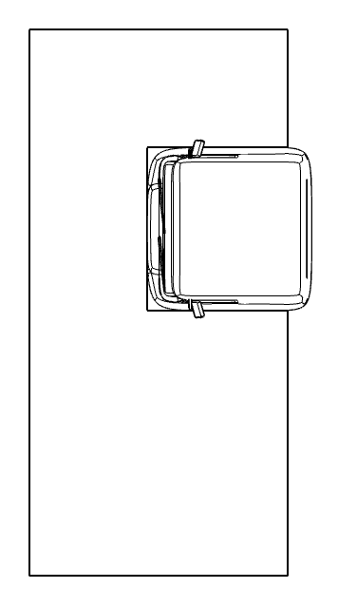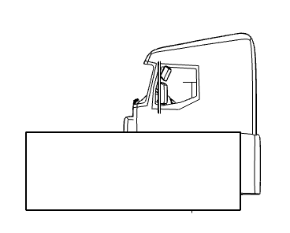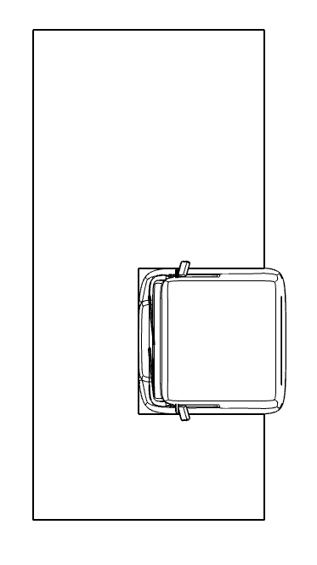

Поверхность земли

1 000 мм

1 000 мм

2 000 мм

2 000 мм

4 500 мм

4 500 мм

2 000 мм

2 000 мм

E2

E2

1 602 мм

Приложение 5

Определение категории транспортных средств по уровню прямого обзора и методы подтверждения соответствия

1. Отнесение к той или иной категории по уровню прямого обзора производится в соответствии с таблицей 1 ниже.

Таблица 1   
Определение категории транспортных средств по уровню прямого обзора

| *Уровень прямого обзора* | *Вес брутто  (в тоннах)* | *Исполнение шасси* | *Колесная формула* | *Мощность двигателя (кВт)* | *Тип кабины* | *Категория транспортного средства* |
| --- | --- | --- | --- | --- | --- | --- |
|  |  |  |  |  |  |  |
| Уровень 1 | ≤ 7,5 | Любое | Любая | Любая | Любой | N2, N2G |
| > 7,5 | Любое | Любая | Любая | Любой | N2 |
| Любой | Любое | Любая | Любая | Любой | M2 |
| Любой | Любое | Любая | Любая | Любой | M3 |
| ≤16 | Любое | 4x2  6x2; 6x4  8x2; 8x4 | Любая | Любой | N3 |
| >16 | Сочлененное | 4x2 | Любая | Без спального места | N3 |
| <265 | Со спальным местом | N3 |
| 6x2 | Любая | Без спального места | N3 |
| Жесткое | 4x2 | Любая | Без спального места | N3 |
| <265 | Со спальным местом | N3 |
| 6x2 | Любая | Без спального места | N3 |
| 6x4  8x2  8x4 | Любая | Без спального места | N3 |
| <350 | Со спальным местом | N3 |
| Уровень 2 | >7,5 | Любое | 4x4 | Любая | Любой | N2G |
| ≤16 | Любое | 4x2  6x4  8x4 | Любая | Любой | N3G |
| >16 | Сочлененное | 4x2 | Любая | Без спального места | N3G |
| <265 | Со спальным местом | N3G |
| Жесткое | 4x2 | Любая | Без спального места | N3G |
| <265 | Со спальным местом | N3G |
| 6x4  8x4 | Любая | Без спального места | N3G |
| <350 | Со спальным местом | N3G |
| Уровень 3 | >16 | Сочлененное | 4x2 | ≥265 | Со спальным местом | N3, N3G |
| 6x2 | Любая | Со спальным местом | N3 |
| 6x4  8x2  8x4 | Любая | Любой | N3, N3G |
| Жесткое | 4x2 | ≥265 | Со спальным местом | N3, N3G |
| 6x2 | Любая | Со спальным местом | N3 |
| 6x4  8x2  8x4 | ≥350 | Со спальным местом | N3, N3G |
| Любой | Любое | 4x4  6x6  8x6  8x8  10xX | Любая | Любой | N3, N3G |

2. Право на использование альтернативного метода для подтверждения соответствия

2.1 В зависимости от выбора изготовителя считается, что транспортные средства категорий M2 и N2, не оборудованные зеркалами классов V или VI согласно Правилам № 46 ООН, соответствуют предписаниям, если выполняется хотя бы одно из условий, определенных в пунктах 2.1.1 и 2.1.2.

2.1.1 По результатам измерения в соответствии с процедурой, описанной в пункте 2.1.1.1, высота расположения поясной линии над поверхностью земли оказывается меньше 1450 мм или вертикальное расстояние между поясной линией транспортного средства и точкой, соответствующей положению глаз, превышает 260 мм. В этих случаях транспортное средство должно дополнительно отвечать положениям пункта 2.1.1.2.

2.1.1.1 Определение вертикальных расстояний до поясной линии

Положение сиденья должно быть приведено к точке R согласно определению изготовителя.

С помощью расстояний, указанных в таблицах 2 и 3 пункта 2.2, определяют положение точки V2, соответствующей положению глаз, относительно точки R.

Без каких-либо дополнительных регулировок в отношении высоты сиденья сиденье должно быть передвинуто из точки R в среднюю точку, расположенную между крайним передним и крайним задним положениями при движении. Если эта точка находится между двумя пазами, то используется ближайший паз сзади. Точка, соответствующая положению глаз, должна быть перемещена коллинеарно сиденью из точки R в среднее положение.

Измерение производится в плоскости, перпендикулярной продольной оси транспортного средства и проходящей через данную точку, соответствующую положению глаз.

Внешняя высота поясной линии — это ее высота над поверхностью земли. Если какая-либо из нижеуказанных частей, в отношении которых действует исключение, пересекается с поясной линией в этой плоскости, то высота поясной линии определяется в ближайшей расположенной сзади точке, из которой открывается беспрепятственный обзор.

Внутренняя высота поясной линии — это ее вертикальное расстояние от точки, соответствующей положению глаз. Если какая-либо из нижеуказанных частей, в отношении которых действует исключение, пересекается с поясной линией в точке, лежащей в этой плоскости, то высота поясной линии определяется в ближайшей расположенной сзади точке, из которой открывается беспрепятственный обзор.

При измерении расстояний до поясной линии действуют исключения в отношении:

a) фиксированных или подвижных форточек;

b) разделителей секций боковых окон;

c) внешних радиоантенн;

d) устройств непрямого обзора, охватывающих обязательное поле непрямого обзора;

e) вмонтированных или запрессованных проводников «радиоантенны» толщиной не более 0,5 мм;

f) внутренних или внешних поручней;

g) деталей, установленных внутри салона водителя, например сидений или панелей управления.

Любые элементы остекления с покрытием, выполненным точечным методом, считаются непрозрачными.

2.1.1.2 Цилиндрический объект высотой 1200 мм и диаметром 300 мм, помещенный внутрь пространства, ограниченного вертикальной плоскостью, расположенной спереди от транспортного средства   
на расстоянии 2000 мм, вертикальной плоскостью, расположенной спереди от транспортного средства на расстоянии 2300 мм, вертикальной плоскостью, расположенной со стороны водителя транспортного средства на расстоянии 400 мм, и вертикальной плоскостью, расположенной с противоположной стороны транспортного средства на расстоянии 600 мм, должен быть виден хотя бы частично при прямом наблюдении из точки V2 (см. рис. 1), независимо от местоположения объекта в этом пространстве, за исключением случая, когда он является невидимым из-за мертвой(ых) зоны (зон), создаваемой(ых) передними стойками, стеклоочистителями или рулевым колесом.

Если сиденье водителя расположено по центру транспортного средства, то цилиндрический объект высотой 1200 мм должен находиться внутри пространства, ограниченного вертикальной плоскостью, расположенной спереди от транспортного средства на расстоянии 2000 мм, вертикальной плоскостью, расположенной спереди от транспортного средства на расстоянии 2300 мм, и вертикальной плоскостью, расположенной сбоку от транспортного средства на расстоянии 500 мм (см. рис. 2).

|  |  |
| --- | --- |
| Рис. 1  **Название рисунка**  Diagram  Description automatically generated  2 000 мм  300 мм  600 мм  400 мм | Рис. 2  **Название рисунка**  Diagram  Description automatically generated  500 мм  500 мм  2 000 мм  300 мм |

2.1.2 Считается, что транспортные средства категорий M2 и N2 на базе M1 или N1, официально утвержденные на основании Правил № 125 ООН, удовлетворяют требованиям в отношении прямого обзора.

2.2 Положение точки V2

2.2.1 Положение точки V2 относительно точки R, определяемое с использованием координат XYZ на основе трехмерной координатной сетки, указано в таблице 2 и таблице 3 ниже.

2.2.2 В таблице 2 приводятся основные координаты для предусмотренного конструкцией угла наклона спинки сиденья в 25°.

Таблица 2  
Положение точки V2 для предусмотренного конструкцией угла наклона спинки сиденья в 25°

|  |  |  |  |
| --- | --- | --- | --- |
| *Точка V* | *X* | *Y* | *Z* |
| V2 | 68 мм | –5 мм | 589 мм |

2.2.3 Поправки для предусмотренных конструкцией углов наклона спинки сиденья, отличных от 25°

В таблице 3 указаны дополнительные поправки, которые необходимо внести в координаты X и Z точки V во всех случаях, когда предусмотренный конструкцией угол наклона спинки сиденья отличается от 25°.

Таблица 3   
Поправки в отношении положения точки V2 для других углов наклона спинки сиденья

|  |  |  |  |  |  |
| --- | --- | --- | --- | --- | --- |
| *Угол наклона спинки сиденья*  *(в градусах)* | *Горизонтальные  координаты*  *Δx* | *Вертикальные  координаты*  *Δz* | *Угол наклона спинки сиденья*  *(в градусах)* | *Горизонтальные  координаты*  *Δx* | *Вертикальные  координаты*  *Δz* |
| 5 | –186 мм | 28 мм | 23 | –18 мм | 5 мм |
| 6 | –177 мм | 27 мм | 24 | –9 мм | 3 мм |
| 7 | –167 мм | 27 мм | 25 | 0 мм | 0 мм |
| 8 | –157 мм | 27 мм | 26 | 9 мм | –3 мм |
| 9 | –147 мм | 26 мм | 27 | 17 мм | –5 мм |
| 10 | –137 мм | 25 мм | 28 | 26 мм | –8 мм |
| 11 | –128 мм | 24 мм | 29 | 34 мм | –11 мм |
| 12 | –118 мм | 23 мм | 30 | 43 мм | –14 мм |
| 13 | –109 мм | 22 мм | 31 | 51 мм | –18 мм |
| 14 | –99 мм | 21 мм | 32 | 59 мм | –21 мм |
| 15 | –90 мм | 20 мм | 33 | 67 мм | –24 мм |
| 16 | –81 мм | 18 мм | 34 | 76 мм | –28 мм |
| 17 | –72 мм | 17 мм | 35 | 84 мм | –32 мм |
| 18 | –62 мм | 15 мм | 36 | 92 мм | –35 мм |
| 19 | –53 мм | 13 мм | 37 | 100 мм | –39 мм |
| 20 | –44 мм | 11 мм | 38 | 108 мм | –43 мм |
| 21 | –35 мм | 9 мм | 39 | 115 мм | –48 мм |
| 22 | –26 мм | 7 мм | 40 | 123 мм | –52 мм |

Приложение 6

Физический метод испытаний

0. Физический метод испытаний позволяет рассчитать объем видимого пространства путем построения в 8 горизонтальных плоскостях, рассекающих оцениваемый объем пространства, проекций области, которая просматривается из трех точек E. Для получения обзора из каждой точки E используется камера, установленная в указанном месте. Для построения проекции области, просматриваемой из каждой из точек E, анализируется видимость откалиброванного маркерного объекта, размещаемого на линиях сетки в пределах области проведения оценки, соответствующей той или иной точке положения глаз. Количественную оценку объема видимого пространства получают путем масштабирования полученной видимой области.

Рис. 1   
Пример видимых отрезков, определенных для бокового окна водителя

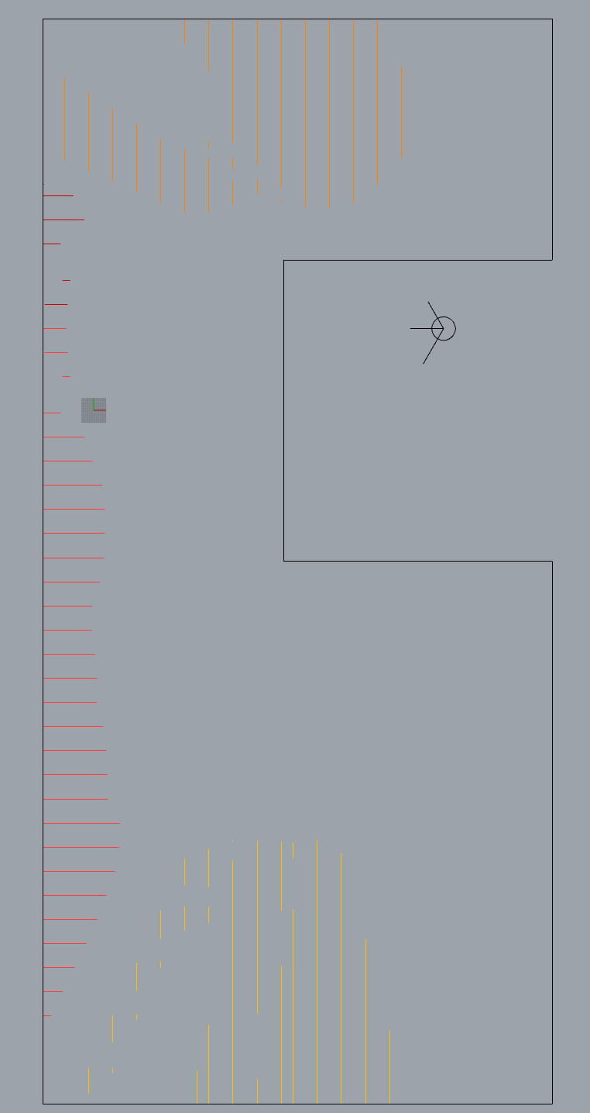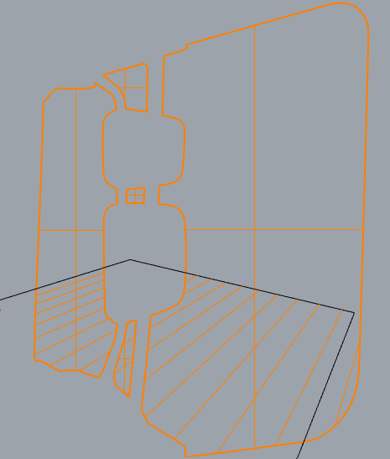

1. Область проведения оценки

1.1 Область проведения оценки состоит из 8 плоскостей, параллельных поверхности земли (плоскость X-Y) и расположенных над ней на разных высотах, значения которых указаны в таблице 1 ниже, и ограничивается оцениваемым объемом пространства, определенным согласно приложению 4.

Таблица 1   
Высота расположения плоскостей, формирующих область проведения оценки

| *Обозначение* | *Высота над поверхностью земли (мм)* |
| --- | --- |
| A | 200 |
| B | 400 |
| C | 600 |
| D | 800 |
| E | 1 000 |
| F | 1 200 |
| G | 1 400 |
| H | 1 600 |

2. Построение сетки в области проведения оценки

2.1 Построение сетки в области проведения оценки осуществляется с помощью набора линий, проходящих параллельно продольной средней плоскости транспортного средства (X) и перпендикулярно продольной средней плоскости транспортного средства (Y) и расположенных с интервалом в 100 мм, в границах области проведения оценки, определение которой содержится в пункте 1.1.

Рис. 2   
Построение сетки в области проведения оценки

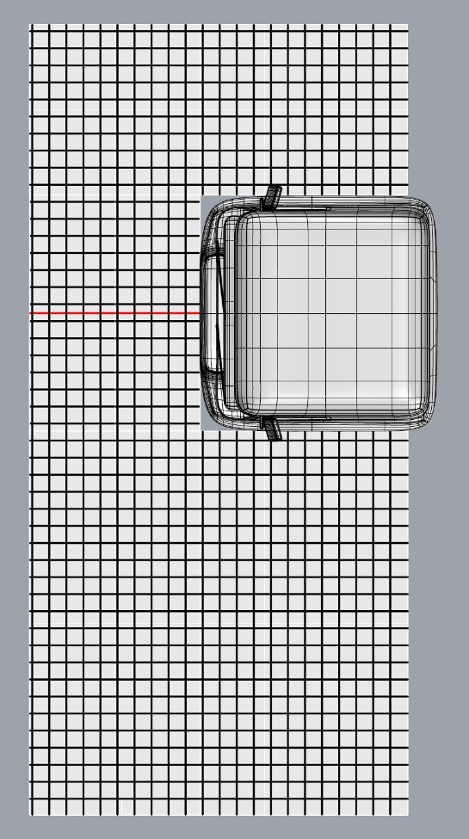

Отметка

срединной линии кабины

3. Протяженность видимых линий

3.1 Общая протяженность видимых линий — это длина отрезков линий сетки, полностью расположенных в пределах области проведения оценки, которые просматриваются из одной из точек E. Она является суммой протяженности линий, видимых с каждой стороны, согласно определениям, содержащимся в пунктах 3.2, 3.3 и 3.4.

3.2 Протяженность видимых линий с ближней боковой стороны — это длина отрезков линий сетки, просматриваемых на оцениваемой плоскости из точки E1 для правостороннего движения или из точки E3 для левостороннего движения, а также через любой прозрачный участок, расположенный сзади от передней стойки на ближней боковой стороне транспортного средства, где поле обзора с места водителя преимущественно находится за пределами ближней боковой плоскости транспортного средства. При определении протяженности отрезков, измеренных при наблюдении из точки E1 или из точки E3, учитывают только линии, перпендикулярные продольной средней плоскости транспортного средства.

3.3 Протяженность видимых линий спереди — это длина отрезков линий сетки в пределах области проведения оценки, которые просматриваются на оцениваемой плоскости из точки E2, а также через любой прозрачный участок, расположенный между передними стойками транспортного средства, где поле обзора с места водителя преимущественно находится спереди от передней плоскости транспортного средства. При определении протяженности отрезков, измеренных при наблюдении из точки E2, учитывают только линии, параллельные продольной средней плоскости транспортного средства.

3.4 Протяженность видимых линий с дальней боковой стороны — это длина отрезков линий сетки в пределах области проведения оценки, которые просматриваются на оцениваемой плоскости из точки E3 для правостороннего движения или из точки E1 для левостороннего движения, а также через любой прозрачный участок, расположенный позади передней стойки на дальней боковой стороне транспортного средства, где поле обзора с места водителя преимущественно находится за пределами дальней боковой плоскости транспортного средства. При определении протяженности отрезков, измеренных при наблюдении из точки E3 или из точки E1, учитывают только линии, перпендикулярные продольной средней плоскости транспортного средства.

3.5 На рис. 3–5 ниже показано, каким образом определяется протяженность видимых линий.

Рис. 3   
Использование линий сетки для оценки различных полей обзора с каждой   
из сторон (на примере транспортного средства, предназначенного   
для левостороннего движения)

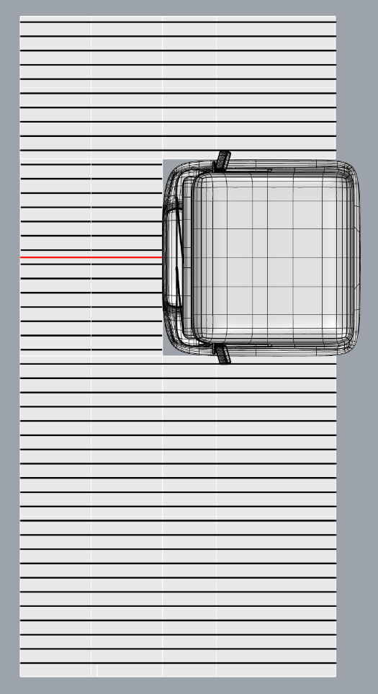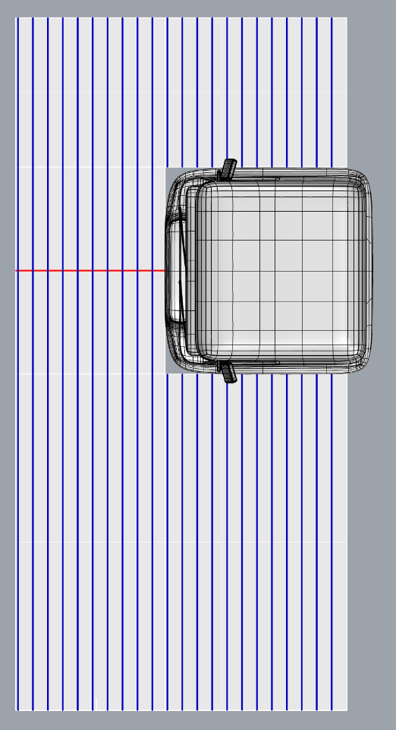

Линии сетки, используемые для измерения длины отрезков, видимых   
с ближней и дальней боковой стороны

Линии сетки, используемые   
для измерения длины отрезков, видимых спереди

Рис. 4

**Отрезки линий, видимые с каждой из сторон и соответствующие пересечению линий наблюдения, построенных из точек Е, с областью проведения оценки   
(на примере транспортного средства, предназначенного для левостороннего   
движения****)**

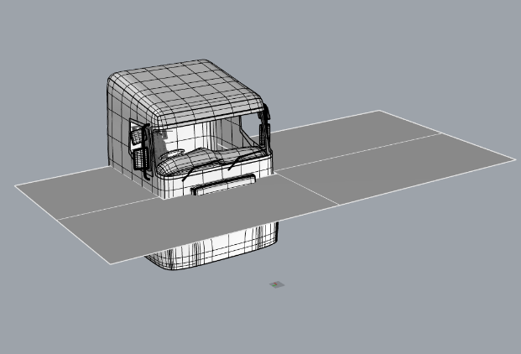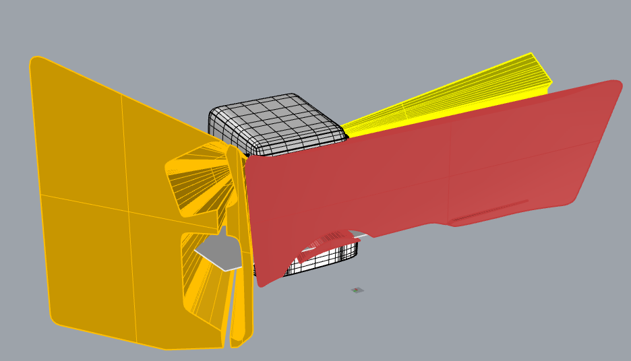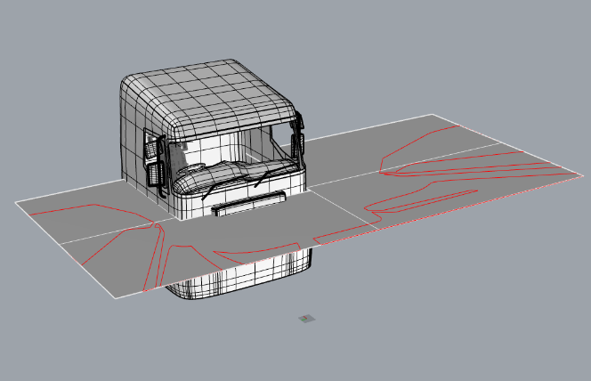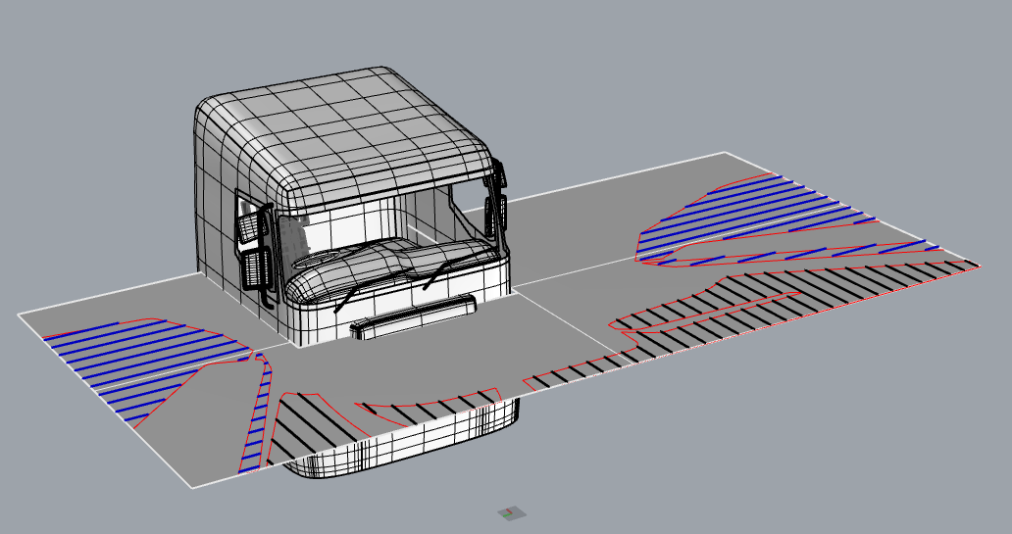

Рис. 5

**Отрезки линий, видимые с каждой из сторон (на примере транспортного   
средства, предназначенного для левостороннего движения****)**

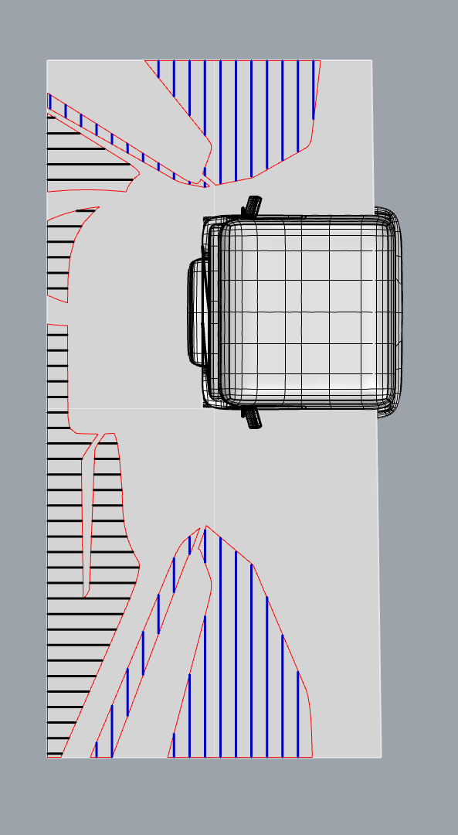

Отрезки линий, видимые спереди

Отрезки линий, видимые   
с дальней боковой стороны

Отрезки линий, видимые с ближней боковой стороны

4. Подготовка процедуры физического испытания

4.1 Устройство для оценки

4.1.1 Поле обзора из каждой из точек E1, E2 и E3, соответствующих положению глаз, оценивается с помощью подходящего устройства, установленного в соответствующей точке положения глаз.

4.1.2 Устройство может представлять собой приемник (например, камеру), с полем обзора, достаточным для того, чтобы все прозрачные участки просматривались с той или иной стороны из соответствующей точки E.

4.1.3 В качестве альтернативы, устройство может представлять собой излучатель (например, лазер), устанавливающий линию наблюдения с помощью приемника, размещенного на маркерном объекте (см. пункт 4.3).

4.2 Размещение устройства для оценки в точках, соответствующих положению глаз

4.2.1 Устройство для оценки размещается в точках E1, E2 и E3.

4.2.2 Используемый для этого метод должен быть одновременно точным и надежным, чтобы свести к минимуму ошибки при размещении.

4.2.3 Для этого можно воспользоваться, например, таким устройством для физического испытания, как устройство, показанное на рис. 6 ниже.

Рис. 6

Пример испытательного устройства, пригодного для размещения камер   
в определенных точках E1, E2 и E3, соответствующих положению глаз

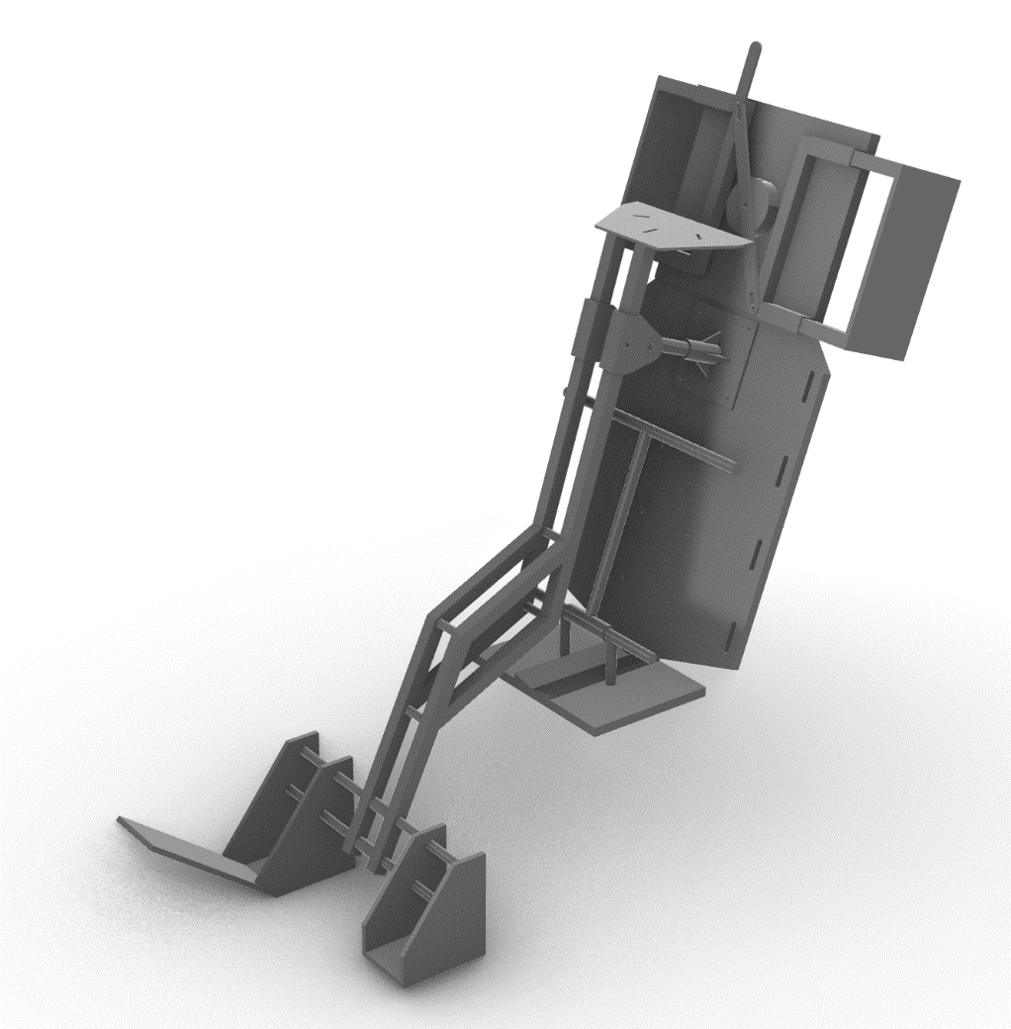

Площадка для крепления камеры

Зажим подушки сиденья

Поверхность, прилегающая   
к спинке сиденья

Поверхность, размещаемая   
на сиденье

Площадка, размещаемая   
на педали акселератора

Регулируемая опора

4.3 Отображение сетки для оценки

4.3.1 Сетка для оценки отображается на поверхности земли с помощью любого подходящего метода (например, с помощью постоянной разметки пола, съемного коврика, размещаемого согласно положению транспортного средства, лазерной проекции на пол или с помощью испытательного стенда с подвижными компонентами, оборудованного устройствами точного измерения и контроля).

4.3.2 Перенос сетки для оценки на требуемую высоту осуществляется   
с помощью подходящего маркерного объекта. Например, с помощью жесткого вертикального шеста диаметром 30 мм, установленного перпендикулярно поверхности земли. Точки, соответствующие требуемой высоте расположения каждой из оцениваемых плоскостей, должны быть хорошо заметными, чтобы их было видно из той или иной точки, соответствующей положению глаз (например, за счет использования высококонтрастного цвета, источника света высокой яркости для обнаружения в поле обзора камеры, расположенной в точке положения глаз, или высокоточного приемника лазерного излучения из точки, соответствующей положению глаз).

4.3.3 Основание маркерного объекта должно быть спроектировано и изготовлено таким образом, чтобы его осевую линию можно было легко и точно совместить с сеткой для оценки и чтобы его было просто перемещать по сетке.

5. Процедура оценки

5.1 В ходе оценки маркерный объект перемещают вдоль каждой линии сетки для оценки, определяя при этом длину всех отрезков, просматриваемых из той или иной точки положения глаз (E1, E2 или E3).

5.2 Процедуру оценки повторяют, с тем чтобы можно было по отдельности определить протяженность линий, просматриваемых с ближней боковой стороны, спереди и с дальней боковой стороны.

5.3 Устанавливают порядок проведения оценки (например, спереди назад, слева направо) и шаг за шагом проводят анализ видимости по всей длине каждой из линий сетки.

Рис. 7   
Определение порядка, в котором анализируются линии сетки для оценки   
(на примере транспортного средства, предназначенного для левостороннего движения)

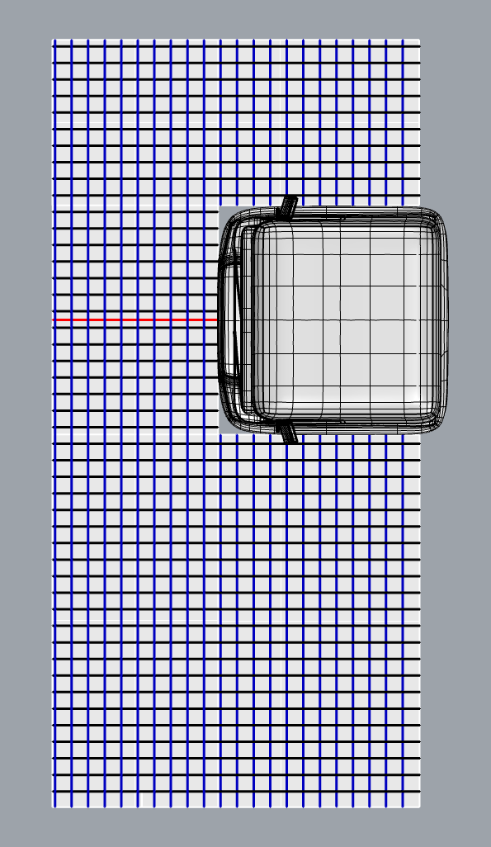

Определение порядка анализа; выбор направления не имеет значения, однако важно обеспечить последовательность

5.4 Маркерный объект располагают в наиболее удаленной точке той или иной сетки для оценки, на ее первой соответствующей линии. Например, в случае сетки для оценки обзорности спереди это может быть левый нижний угол коврика.

5.5 Разметка опоры маркерного объекта совмещается с линией сетки.

Рис. 8   
Пример: совмещение положения простого маркерного объекта   
с предварительно отображенными на поверхности пола линиями сетки

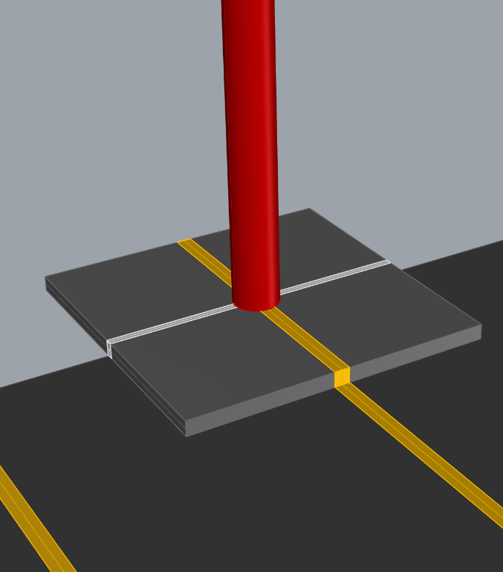

Положение маркерного объекта совмещается с линиями сетки

5.6 Для каждой соответствующей линии, относящейся к области проведения оценки, определяется длина отрезка, на котором маркерные отметки, соответствующие каждому из значений высоты области проведения оценки, видны из той или иной точки, соответствующей положению глаз.

5.6.1 Для каждого соответствующего значения высоты проведения оценки регистрируется расстояние от края сетки области проведения оценки до маркерного объекта, при котором обеспечивается видимость при соответствующей высоте. Для этого может использоваться таблица 2. Если маркерный объект находится на краю области проведения оценки, то регистрируемое расстояние будет равно нулю.

5.6.1.1 В этой точке начинается отсчет длины первого видимого отрезка для данной линии сетки.

5.6.1.2 Маркерный объект перемещают вдоль линии до тех пор, пока он не достигнет точки, в которой оценочная плоскость соответствующей высоты все еще видна, однако ее видимость вот-вот будет нарушена элементом конструкции транспортного средства (см. рис. 9). Значение этого расстояния заносят в таблицу 2.

5.6.1.3 В этой точке заканчивается отсчет длины первого видимого отрезка для данной линии сетки.

5.6.1.4 Если маркерный объект достигает конца линии сетки до того, как он перестает быть видимым, то регистрируется расстояние от края области проведения оценки до маркерного объекта, расположенного в конце этой линии сетки.

Рис. 9

**Расположение маркерного объекта для определения участков линий сетки,   
в которых на соответствующей высоте видна оценочная плоскость**

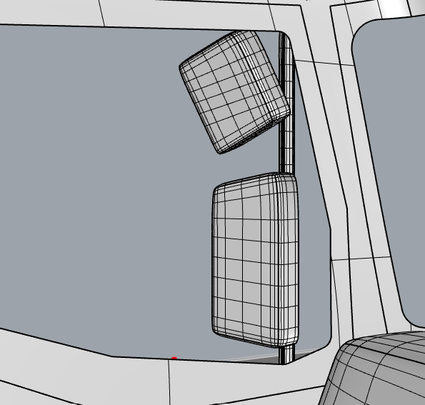

Маркерный объект перемещают до тех пор, пока остается заметной его верхняя часть или пока не будут достигнуты границы области для проведения оценки



Маркерный объект размещается в начале сетки области проведения оценки и является в этом случае видимым

­­

5.6.2 Если маркерный объект, находящийся в оценочной плоскости соответствующей высоты, не виден, то маркерный объект перемещают вдоль линии сетки до точки, в которой оценочная плоскость соответствующей высоты оказывается видна, или до достижения границ области проведения оценки.

5.6.2.1 Если оценочная плоскость соответствующей высоты становится видимой, то в таблицу 2 заносится расстояние от края сетки области проведения оценки до маркерного объекта.

5.6.2.2 Если по всей длине линии сетки верхняя точка маркерного объекта остается невидимой, то в таблицу 2 заносят значение, равное нулю, после чего приступают к анализу следующей линии сетки.

5.6.3 В некоторых случаях на одной линии сетки может располагаться сразу несколько видимых отрезков. Для каждого видимого сегмента регистрируется расстояние от края области проведения оценки до точки начала каждого видимого отрезка и от края области проведения оценки до точки окончания каждого видимого отрезка.

5.6.4 В некоторых случаях линия сетки будет видна на всем ее протяжении. В этом случае нет необходимости регистрировать результаты измерений, а достаточно указать «Полностью просматривается» или указать соответствующую длину, например, 2000 мм спереди, 2000 мм с дальней боковой стороны или 4500 мм с ближней боковой стороны.

5.6.5 После завершения оценки по одной линии сетки приступают к проведению оценки по следующей линии.

5.6.6 Эту процедуру повторяют по каждой из линий сетки для всех оцениваемых зон, двигаясь от одного края к другому.

5.6.7 Каждая зона должна быть охвачена оценкой целиком (см. рис. 10).

Рис. 10   
Использование разных зон сетки для проведения оценки (на примере транспортного средства, предназначенного для левостороннего движения)



Совокупная зона проведения оценки для определения длины линий, видимых   
с ближней боковой стороны

Совокупная зона проведения оценки для определения длины линий, видимых с дальней боковой стороны

Совокупная зона проведения оценки для определения длины линий, видимых спереди

5.7 После того, как были зарегистрированы значения длины всех видимых отрезков, по следующей формуле рассчитывается протяженность видимых линий с ближней боковой стороны, спереди и с задней боковой стороны:

n-ая линия сетки

Протяженность видимых линий = ∑ (конец 1-го видимого отрезка – начало 1-го видимого отрезка) +

1 (конец 2-го видимого отрезка – начало 2-го видимого отрезка) +

(конец n-го видимого отрезка – начало n-го видимого отрезка)

Таблица 2   
Модель регистрации результатов

| *Поле обзора* | *Линия сетки* | *Видимый отрезок 1* | | | *Видимый отрезок 2* | | | *Видимый отрезок N* | | | *Общая протяженность видимых отрезков  в пересчете  на одну линию* |
| --- | --- | --- | --- | --- | --- | --- | --- | --- | --- | --- | --- |
|  | | |  | | |  | | |  |
| Начало | Конец | Длина | Начало | Конец | Длина | Начало | Конец | Длина |  |
| **С ближней   боковой стороны** | **1** |  |  |  |  |  |  |  |  |  |  |
| **2** |  |  |  |  |  |  |  |  |  |  |
| **n** |  |  |  |  |  |  |  |  |  |  |
| **Общая протяженность линий, видимых с ближней боковой стороны** | | | | | | | | | |  |
| **Спереди** | **1** |  |  |  |  |  |  |  |  |  |  |
| **2** |  |  |  |  |  |  |  |  |  |  |
| **n** |  |  |  |  |  |  |  |  |  |  |
| **Общая протяженность линий, видимых спереди** | | | | | | | | | |  |
| **С дальней   боковой стороны** | **1** |  |  |  |  |  |  |  |  |  |  |
| **2** |  |  |  |  |  |  |  |  |  |  |
| **n** |  |  |  |  |  |  |  |  |  |  |
| **Общая протяженность линий, видимых с дальней боковой стороны** | | | | | | | | | |  |

6.1 Вычисление объема видимого пространства

6.1.1 Протяженность видимых линий с ближней боковой стороны (мм) преобразуется в объем видимого пространства с ближней боковой стороны (мм3) по следующей формуле:

$$Объем видимого пространства с ближней боковой стороны= \frac{\begin{aligned}Протяженность линий, видимых \\ с ближней боковой стороны\end{aligned}}{0,0000533039}-12 242,9140675966$$

6.1.2 Протяженность видимых линий спереди (мм) преобразуется в объем видимого пространства спереди (мм3) по следующей формуле:

$Объем видимого пространства спереди=$ $\frac{Протяженность линий, видимых спереди}{0,0000593932}-13 715,5591368016$

6.1.3 Протяженность видимых линий с дальней боковой стороны (мм) преобразуется в объем видимого пространства с дальней боковой стороны (мм3) по следующей формуле:

$$Объем видимого пространства с дальней боковой стороны= \frac{\begin{aligned}Протяженность линий, видимых \\ с дальней боковой стороны\end{aligned}}{0,0000476507}-19 740,9599226577$$

Приложение 7

Расчетный метод испытаний

1. Параметры модели

1.1 В модели САПР, используемой для проведения оценки, должны быть учтены все необходимые особенности и геометрические характеристики, с тем чтобы эта модель позволяла точно описать поле обзора из установленных точек положения глаз на физическом транспортном средстве, предназначенном для коммерческой реализации.

1.2 Модель САПР должна включать в себя все возможные помехи для обзора.

1.3 Выбор программного обеспечения САПР осуществляется по усмотрению изготовителя, однако изготовитель должен продемонстрировать органу по официальному утверждению достоверность полученных результатов. Процедура обмера кабины обобщенного типа, описанная в пункте 5 приложения 7, представляет собой один из примеров подхода, который может быть использован для этой цели.

2. Создание оцениваемого объема пространства

2.1 В программе САПР создается оцениваемый объем пространства.

3. Определение границ прямого обзора

3.1 Для определения границы прямого обзора с ближней боковой стороны точка наблюдения в рамках модели располагается в точке E1 для левостороннего движения или в точке E3 для правостороннего движения. Для определения границы прямого обзора спереди точка наблюдения в рамках модели располагается в точке E2, а для определения границы прямого обзора с дальней боковой стороны — в точке E3 для левостороннего движения или в точке E1 для правостороннего движения.

3.2 По краям прозрачного участка и его пересечений с помехами для обзора прочерчиваются границы прямого обзора для данной точки наблюдения. Примеры представлены на рис. 1 ниже.

Рис. 1   
Примеры прочерченных с помощью программы САПР линий, соответствующих границам прямого обзора (обозначены желтым цветом)   
для поля обзора спереди (верхний рисунок), слева (нижний левый рисунок)   
и справа (нижний правый рисунок) (на примере транспортного средства, предназначенного для левостороннего движения)

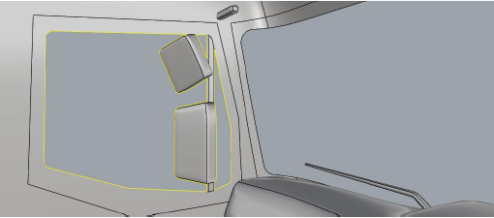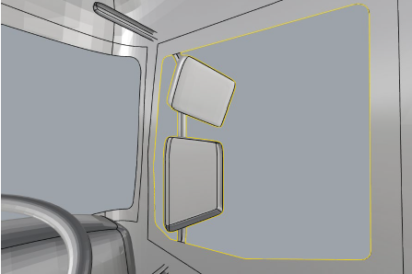

4. Построение трехмерных проекций полей обзора с места водителя

4.1 Из точки положения глаз E1 в пространство за пределами транспортного средства проецируются линии наблюдения, которые пересекают границы прямого обзора, определяющие обзорность транспортного средства слева, и строятся до тех пор, пока они либо не пересекутся с поверхностью земли, либо не выйдут за пределы оцениваемого объема пространства.

4.2 Из точки положения глаз E2 в пространство за пределами транспортного средства проецируются линии наблюдения, которые пересекают границы прямого обзора, определяющие обзорность транспортного средства спереди, и строятся до тех пор, пока они либо не пересекутся с поверхностью земли, либо не выйдут за пределы оцениваемого объема пространства.

4.3 Из точки положения глаз E3 в пространство за пределами транспортного средства проецируются линии наблюдения, которые пересекают границы прямого обзора, определяющие обзорность транспортного средства справа, и строятся до тех пор, пока они либо не пересекутся с поверхностью земли, либо не выйдут за пределы оцениваемого объема пространства.

4.4 Примеры трехмерных проекций полей обзора с места водителя показаны на рис. 2 ниже.

Рис. 2   
Примеры проекций поля обзора с места водителя слева (верхний рисунок), спереди (средний рисунок) и справа (нижний рисунок), построенных из точек E1, E2 и E3 соответственно (на примере транспортного средства, предназначенного для левостороннего движения)

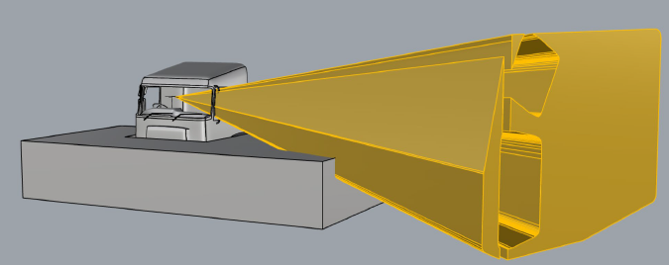

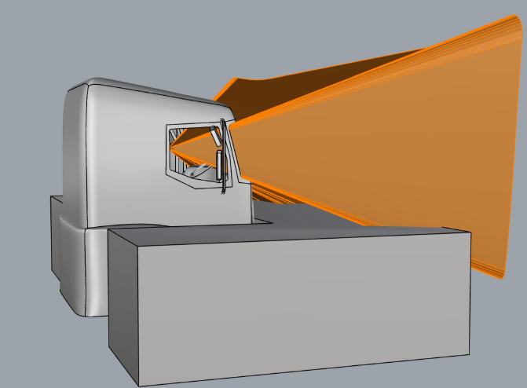

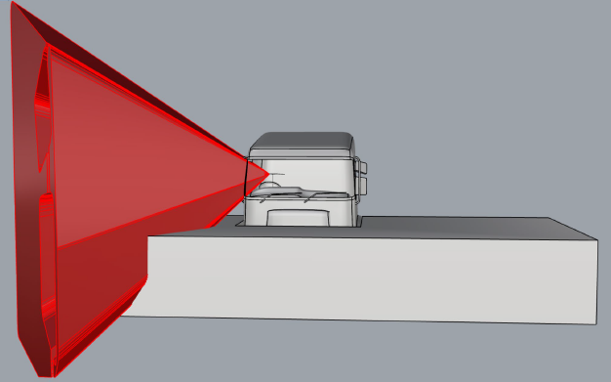

5. Вычисление объема видимого пространства

5.1 Каждое поле обзора, расположенное с ближней боковой стороны, спереди и с дальней боковой стороны от места водителя, ограничивается только теми объемами пространства, которые находятся внутри оцениваемой зоны (объем видимого пространства с каждой стороны). Остальные объемы пространства обозначаются следующим образом:

5.1.1 объем видимого пространства с ближней боковой стороны;

5.1.2 объем видимого пространства спереди;

5.1.3 объем видимого пространства с дальней боковой стороны.

5.2 Общий объем видимого пространства представляет собой сумму объемов видимого пространства с каждой стороны.

5.3 Пример полученного результата представлен на рис. 3 ниже.

Рис. 3   
Пример транспортного средства (с правосторонним расположением руля)   
с объемом видимого пространства. Объем видимого пространства (с ближней боковой стороны обозначен желтым цветом, спереди — оранжевым, с дальней боковой стороны — красным) показан на примере транспортного средства, предназначенного для левостороннего движения

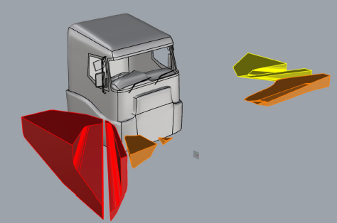

6. Использование модели грузового транспортного средства обобщенного типа для валидации использования расчетных методов

6.1 Процедура, описанная в пунктах 1–5 настоящего приложения, применяется к стандартизированной модели грузового транспортного средства обобщенного типа.

6.2 Модель обобщенного типа показана на рис. 4 ниже.

Рис. 4

**Иллюстрация модели кабины обобщенного типа**

|  |  |  |  |
| --- | --- | --- | --- |
| Стеклоочистители ветрового стекла, закрывающие обзор | Участки рулевого колеса, закрывающие обзор | Бамперы колесных арок, выступающие за пределы кабины | Крепления или поддерживающие элементы зеркал, закрывающие обзор |

6.3 Полная трехмерная модель для использования в рамках данной оценки доступна в формате .stp[[6]](#footnote-6)1.

6.4 Значения полученных результатов оценки должны находиться в пределах диапазонов, указанных в таблице 1 ниже.

Таблица 1   
Ожидаемые расчетные значения, получаемые в результате оценки для кабины обобщенного типа, и допустимые диапазоны

| *Объем видимого пространства* | *Ожидаемый объем (мм3)* | *Допустимый диапазон значений рассчитанного объема (мм3)* | |
| --- | --- | --- | --- |
|  | |
| Верхний предел | Нижний предел |
| С дальней боковой стороны | 1994399020 | 2000382217 | 1988415823 |
| Спереди | 403613803 | 404824644 | 402402961,6 |
| С ближней боковой стороны | 667058348 | 669059523 | 665057173 |
| **Общее значение** | **3065071171** | **3074266385** | **3055875957** |

»

1. \* В соответствии с программой работы Комитета по внутреннему транспорту на 2022 год, изложенной в предлагаемом бюджете по программам на 2022 год (A/76/6 (часть V, разд. 20), п. 20.76), Всемирный форум будет разрабатывать, согласовывать и обновлять правила Организации Объединенных Наций в целях улучшения характеристик транспортных средств. Настоящий документ представлен в соответствии с этим мандатом. [↑](#footnote-ref-1)
2. \*\* Номера страниц будут добавлены позднее. [↑](#footnote-ref-2)
3. Отличительные номера Договаривающихся сторон Соглашения 1958 года указаны   
   в приложении 3 к Сводной резолюции о конструкции транспортных средств (СР.3), документ ECE/TRANS/WP.29/78/Rev.6 — <https://unece.org/transport/standards/transport/vehicle-regulations-wp29/resolutions>. [↑](#footnote-ref-3)
4. 1 Отличительный номер страны, которая предоставила/распространила/отменила официальное утверждение/отказала в официальном утверждении (см. положения настоящих Правил, касающиеся официального утверждения). [↑](#footnote-ref-4)
5. 2 Ненужное вычеркнуть. [↑](#footnote-ref-5)
6. 1 Полная трехмерная модель, доступная в формате .stp, размещена на веб-сайте ЕЭК по адресу <https://wiki.unece.org/display/trans/Generic+Information+IWG+VRU-Proxi>. [↑](#footnote-ref-6)